МЕТОДИЧЕСКИЙ ОБЗОР

«КАКИЕ ИНТЕРНЕТ-РЕСУРСЫ МОЖНО ИСПОЛЬЗОВАТЬ

В ДИСТАНЦИОННОМ ОБУЧЕНИИ»
Чтобы обучение было результативным, необходимо организовывать его в разных формах. Это могут быть онлайн-занятия или самостоятельная работа обучающихся на базе различных информационных сервисов. В обзоре даны бесплатные электронные ресурсы и площадки, в том числе рекомендованные Минпросвещения.

С чего начать подготовку к дистанционным формам обучения
Решите, какие платформы для обучения будете использовать. При выборе учитывайте два обязательных условия:
– платформа должна быть хорошо известна и позволять обслуживать большое число пользователей;
Пример
Какие платформы можно использовать для обучения
Это могут быть платформы Zoom, Webinar.ru, Mirapolis LMS, DreamStudy. И другие.
Учитывайте, что системы Skype и Moodle не подходят для одновременного проведения 20-30 вебинаров.

– уточните, какие приложения установлены на устройствах детей. Для этого достаточно задать вопрос в чате или в социальных сетях, где педагоги ведут диалог с детьми.

Какое приложение чаще всего используют дети
Практика показывает, что большинство детей сейчас использует на смартфонах и планшетах приложение «Вконтакте». Использование этой социальной сети одобрено Министерством просвещения.

По статистике «ВКонтакте» и «Одноклассники» охватывают 86% пользователей Интернета. Практически у каждого ребенка и педагога есть аккаунты в этих социальных сетях. Министерство просвещения одобрило использование социальных сетей «Вконтакте» и «Одноклассники» в обучающих целях. Учреждения могут запустить дистанционное обучение через эти соцсети, которые предлагают готовый набор инструментов. На рисунке смотрите, какие инструменты есть в социальных сетях.

Какие инструменты предлагают использовать социальные сети «Вконтакте» и «Одноклассники»
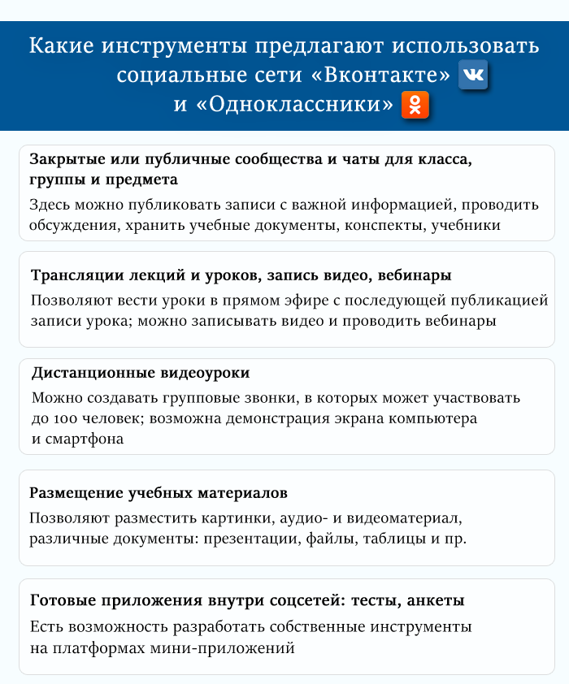

Какие интернет-ресурсы можно использовать для дистанционного обучения
Министерство просвещения порекомендовало перечень ресурсов, которые ОО могут использовать в дистанционном обучении. С ними могут работать педагоги на электронных занятиях или обучающиеся самостоятельно. Доступ к ресурсам открыт для каждого обучающегося, педагога, родителя бесплатно. Перечень платформ и их описание смотрите в таблице.
Какие ресурсы рекомендованы Министерством просвещения для дистанционного обучения
Какой ресурс | Чем поможет
Российская электронная школа (РЭШ)  resh.edu.ru | Интерактивные уроки с 1-го по 11-й класс лучших учителей страны  Ресурс содержит тематические курсы, видеоуроки, задания для самопроверки, каталог музеев, фильмов и музыкальных концертов. Разместили дидактические и методические материалы по всем урокам
Московская электронная школа (МЭШ)  www.mos.ru/city/projects/mesh | Позволяет проверять ошибки, общаться с учителями, выполнять домашние задания, использовать материалы для подготовки к уроку. Содержит варианты контрольных и тестов  В библиотеку МЭШ загружено в открытом доступе более 769 тыс. аудио-, видео- и текстовых файлов, свыше 41 тыс. сценариев уроков, более 1 тыс. учебных пособий и 348 учебников издательств, более 95 тыс. образовательных приложений
Телеканал «Мособртв»  https://mosobr.tv | Первое познавательное телевидение, где школьное расписание и уроки представлены в режиме прямого эфира  Расписание телевизионных уроков «Учимся вместе» доступно в телепрограмме и на сайте «Школа большого города»
Профориентационный портал «Билет в будущее»  site.bilet.worldskills.ru | Ресурс содержит видеоуроки для средней и старшей школы. Позволяет проводить тестирования и погружаться в различные специальности и направления подготовки уже на базе школьного образования
Сервис «Яндекс.Учебник»  education.yandex.ru/home | Ресурс содержит более 35 тыс. заданий по русскому языку и математике разного уровня сложности для школьников 1–5-х классов. В числе возможностей – автоматическая проверка ответов и мгновенная обратная связь для учеников
Сервис «ЯКласс»  www.yaklass.ru | Сервис позволяет проверять знания учеников. Учитель задает школьнику проверочную работу, ребенок заходит на сайт и выполняет задание педагога. Если ученик допускает ошибку, ему объясняют ход решения задания и предлагают выполнить другой вариант. Учитель получает отчет о том, как ученики справляются с заданиями
Образовательная платформа «Учи.ру»  lp.uchi.ru/distant-uchi | Школьникам предлагают интерактивные курсы по основным предметам и подготовке к проверочным работам, а учителям и родителям – тематические вебинары по дистанционному обучению  В личных кабинетах пользователей есть чат, где учителя, ученики и родители могут обсуждать задания, свои успехи и прогресс
Электронные версии УМК от издательства «Просвещение»  digital.prosv.ru | Предоставили доступ к учебникам и специальным тренажерам для отработки и закрепления полученных знаний. Для работы с учебниками не нужен интернет
Система «Маркетплейс образовательных услуг»  elducation.ru | В наполнении ресурса участвуют ведущие российские компании разного профиля: «Яндекс», «1С», «Учи.ру», «Скайенг», «Кодвардс», издательство «Просвещение» и др.
Платформа для проведения олимпиад и курсов «Олимпиум»  olimpium.ru | Представлено более 72 школьных олимпиад
Онлайн-платформа «Мои достижения»  myskills.ru | Содержит широкий выбор диагностик для учеников с 1-го по 11-й класс по школьным предметам и различным тематикам. Материалы разработали специалисты Московского центра качества образования
Всероссийский образовательный проект «Урок цифры»  урокцифры.рф | Позволяет школьникам знакомиться с основами цифровой экономики, цифровых технологий и программирования. В уроках используют образовательные программы в области цифровых технологий от «Яндекс», Mail.ru, «Лаборатории Касперского», Сбербанка, «1С».  Занятия проходят в виде увлекательных онлайн-игр и адаптированы для трех возрастных групп – учащихся младшей, средней и старшей школы
Платформы новой школы от Сбербанка  http://www.pcbl.ru/ | Ресурс позволяет сформировать персонифицированную образовательную траекторию в школе
Курсы от образовательного фонда «Талант и успех» на платформе «Сириус.Онлайн»  edu.sirius.online/#/ | Разместили дополнительные главы по геометрии для 7–9-х классов, по комбинаторике для 7-го класса, по лингвистике, фонетике и графике. В ближайшее время станут доступны дополнительные главы по физике для 8-го и 9-го классов, а также по информатике.  Курсы подготовлены руководителями и ведущими преподавателями образовательных программ Центра «Сириус». Объем каждого курса составляет от 60 до 120 часов. Ученики, которые успешно пройдут курсы, смогут получить сертификат от Образовательного центра «Сириус»
Бесплатная онлайн-школа Яндекс.Школа  school.yandex.ru | Для учеников 5–11-х классов проводят видеоуроки более чем по 15 предметам. Их можно смотреть не только в трансляции, но и в записи.
Моя школа в online  cifra.school | Учебные материалы 4 четверти для самостоятельной работы в помощь учителям, ученикам 1–11 классов и их родителям

Голосовой помощник Алиса от Яндекса
Голосовые помощники, конечно, не заменят живое общение, зато помогут создать обучающий контент. Например, в умную колонку с Алисой от Яндекса встроено несколько навыков для детей. Она учит правильно произносить скороговорки, задает примеры по математике для детей дошкольного и младшего возраста, загадывает загадки и отвечает на детские вопросы. К примеру, о мире животных.
Пример
Как еще можно использовать умную колонку с Алисой
В колонке есть тренажер для развития детской речи «Легко сказать». Пригодится, если дети в период самоизоляции не могут посещать логопеда. Тренажер поможет в игровой форме отработать сложные звуки. Для начала занятия нужно сказать: «Алиса, запусти навык «Легко сказать». Общаться с ребенком будут вымышленные персонажи звукли и герои мультфильма «Фиксики».
Мастер-класс
В интернете можно найти курсы на все случаи жизни, от рисования до лепки. Чтобы изготовить поделки, используя подручные материалы. Например, в онлайн-школе «Художник онлайн» hudozhnik.online можно пройти курсы рисования и послушать лекции об истории искусств. Не все занятия бесплатны, но открытых уроков достаточно, чтобы понять, насколько это интересно ребенку и вам.
Мастер-классы для детей помладше можно найти на сайтах «Моя детка» mydetka.com/master-klass или «Ярмарка мастеров» livemaster.ru/masterclasses/tvorim-s-detmi. Это бесплатные уроки, которые помогут создать поделку любой сложности из любых подручных материалов.
Если вам нужно работать и нет времени мастерить что-то вместе с ребенком, то просто найдите в интернете соответствующие видео. Ваша задача – заинтересовать и показать, что нужно делать. Дальше ребенок переключится на реальную жизнь и постарается найти все необходимое, чтобы изготовить поделку. В случае необходимости – помогите.
Предложите нарисовать комикс
Это сложное задание, но не бойтесь его озвучивать. Возможно, ребенку все будет предельно ясно, и он с радостью возьмется за дело. Со своей стороны помогите придумать главного героя и сюжетную линию.
Пример
Кто поможет нарисовать комиксы
На сайте Perspektivart.lv ребенка, да и взрослого, научат рисовать комиксы. Получите видео-объяснение, задания и комментарии от педагога, а также сможете выйти с педагогом в прямой эфир раз в неделю.
Составьте карту желаний
Карантин закончится, жизнь вернется в прежнее русло. Почему бы об этом времени не помечать уже сейчас? Период, на который составлять карту желаний, вы и ребенок можете выбрать сами. Карту можно склеить, нарисовать, вырезать картинки из журналов или просто расписать свои заветные желания и мечты.

Самое важное
При выборе платформы для обучения, нужно учитывать два условия: массовость приложения и количество пользователей.
Министерство просвещения одобрило использование социальной сети «Вконтакте» и «Одноклассники» в обучающих целях.
Минпросвещения порекомендовало перечень ресурсов, которые можно использовать в дистанционном обучении.

